AVALIAÇÃO HEMATOLÓGICA DE POTROS NEONATOS TRATADOS COM ALOPURINOL – DADOS PRELIMINARES

LUCIANA OLIVEIRA DE ARAUJO¹; FRIEDRICH FREY JR²; SILVANO COSTA PAIXÃO²; LETÍCIA DA SILVA SOUZA³; LORENA SOARES FEIJÓ³; BRUNA DA ROSA CURCIO⁴

¹Universidade Federal de Pelotas, RS, BR – luaraujo_sm@hotmail.com
²Haras Santa Maria de Araras, Bagé, RS, BR
³Universidade Federal de Pelotas, RS, BR
⁴Universidade Federal de Pelotas, RS, BR – curciobruna@hotmail.com

1. INTRODUÇÃO

A mortalidade de potros nascidos de éguas com alterações placentárias representa perda significativa na criação de equinos. O impacto das desordens maternas ou placentária no ambiente intra-uterino resultam em comprometimento fetal ou neonatal decorrentes de um ou da combinação de três fatores: hipóxia, infecção e transtornos no desenvolvimento dentro do útero (BUCCA, 2006).
Os eventos bioquímicos associados com a hipóxia e a isquemia incluem decréscimo de energia, produção de radicais livres e espécies reativas de nitrogênio e peroxidação lipídica, que contribuem para a morte neuronal. (CALVERT; ZHANG, 2005). Os maiores danos ao sistema nervoso central após um evento hipóxico-isquêmico são causados durante a fase de reperfusão sanguínea, devido ao estresse oxidativo (INDER; VOLP, 2000).
O Alopurinol é uma droga que atua inibindo as enzimas xantina-oxidase e xantina-desidrogenase. O Alopurinol é metabolizado, produzindo o metabólito ativo oxipurinol, que se liga fortemente a xantina-oxidase formando um complexo estável, impedindo a atuação da enzima (MARRO et al.,2006). A formação do oxipurinol, juntamente com sua longa persistência nos tecidos, é responsável por grande parte da ação farmacológica do Alopurinol (GROSSER et. al., 2012).
Diversos estudos na medicina humana descrevem o Alopurinol como uma das poucas drogas que promove proteção neurológica em situações de asfixia neonatal (BENDERS et al., 2006). Embora o Alopurinol seja utilizado como um medicamento antioxidante, na terapêutica de potros que sofrem algum tipo de evento hipóxico-isquêmico, a eficácia da utilização desta droga na redução dos danos cerebrais sofridos por estes neonatos é pouco estudada. Assim como a ocorrência de efeitos adversos.
A utilização terapêutica do Alopurinol é, geralmente, bem tolerada em humanos. Os efeitos adversos mais comuns são reações de hipersensibilidade, sendo a reação cutânea geralmente uma erupção pruriginosa, eritematosa ou maculopapular, raramente sendo urticariforme ou purpúrica. Também podem ocorrer hepatomegalia, elevação dos níveis plasmáticos das transaminases e insuficiência renal progressiva (GROSSER et. al., 2012). Leucopenia ou leucocitose e eosinofilia transitórias são reações raras que podem ocorrer (MARI et al.,2011).
Este trabalho tem por objetivo avaliar o perfil hematológico de potros neonatos saudáveis submetidos à unidose de Alopurinol nas 6h de vida.

2. METODOLOGIA

Para o estudo foram utilizados 10 potros da Raça Puro Sangue Inglês (PSI), proveniente de um criatório na cidade de Aceguá/RS. Foram selecionados potros clinicamente saudáveis, nascidos por parto eutócico de éguas sem alterações gestacionais, divididos em dois grupos: 1) potros que não receberam tratamento e, 2) potros submetidos à administração de 40mg/kg Alopurinol em dose única, na sexta hora de vida (6h). A dose utilizada foi estabelecida a partir de estudos de Van Bel et al. (1998), que obteve resultados positivos com redução da formação de radicais livres, utilizando altas doses de Alopurinol, 40mg/kg em neonatos que apresentavam asfixia severa. Os potros não receberam nenhuma outra medicação durante as primeiras 24h de vida. Foram realizadas coletas de sangue venoso através de punção da veia jugular com agulha vacuttainer 30x8 no momento do nascimento (0h), 6h, 12h e 24h de vida. As amostras foram coletadas em tubos de 4mL contendo EDTA e mantidas em temperatura ambiente até o processamento em analisador de hematologia Mindray® bc2800vet.
Foi realizada estatística descritica, análise de variância (General AOV) e comparação entre as médias pelo teste de LSD, com auxílio do software Statistix9.0® (Analytical Software, Tallahassee, FL, USA). Os grupos de estudo foram avaliados e os valores de P< 0.05 foram considerados significativos.
Todas as manipulações foram realizadas mediante contenção manual dos potros, seguindo as descrições de McAULIFFE (2008), na qual a pessoa que irá fazer a contenção deverá segurar com uma mão a base da cauda e, com a outra mão, segurar a orelha mais distante do seu corpo, mantendo a cabeça do potro apoiada no seu corpo. Todos os procedimentos realizados foram aprovados pela Comissão de Ética em Experimentação Animal da UFPel (CEEA n º 0125).

3. RESULTADOS E DISCUSSÃO

Os resultados da estatística descritiva dos eritrogramas provenientes dos potros em estudo estão apresentados nas tabelas 1 e 2. Não foram encontradas diferenças entre os grupos.

Tabela 1: Média e erro padrão da média (EPM) dos valores de hemácias, hematócrito e hemoglobina de potros não tratados e potros tratados com Alopurinol.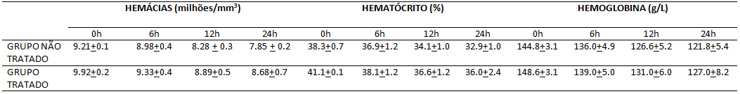

Tabela 2: Médias e EPM dos valores de VCM, CHCM e RDW de potros não tratados e potros tratados com Alopurinol.
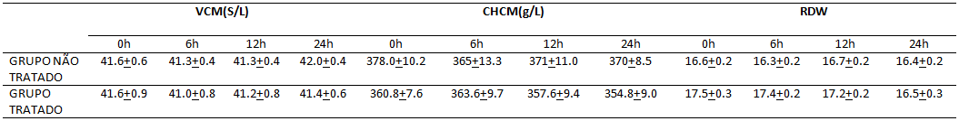

Os resultados da contagem de plaquetas encontraram-se dentro dos parâmetros fisiológicos para os momentos 0h, 6h, 12h e 24h, sendo respectivamente: grupo 1) 296,8+3; 263,6+18; 257,8+22; 249,2+24; e grupo 2) 270+21; 247,4+14; 232+18; 304+86. Segundo HARVEY (1990), a contagem de plaquetas em potros é relativamente constante durante o primeiro ano de vida, com valores entre 100x10⁹/L e 400 x10⁹/L.
Não foram encontradas alterações no eritrograma e contagem de plaquetas dos potros submetidos ao tratamento com Alopurinol, contrariando os achados em humanos. Onde são descritos efeitos hematológicos secundários, incluindo trombocitopenia e anemia em pacientes adultos tratados com Alopurinol (MARI et al., 2011).
Não foi observada variação no total de leucócitos dos potros tratados com Alopurinol. Foi encontrado um aumento do número de linfócitos no momento 24h e redução do número de granulócitos nos momentos 12h e 24h no grupo tratado (Tabelas 3 e 4).

Tabela 3. Média e EPM dos valores de leucócitos totais e monócitos de potros não tratados e potros tratados com Alopurinol.
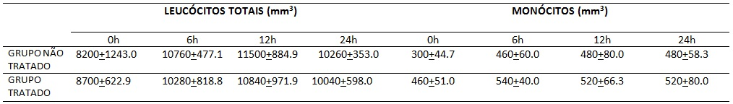

Tabela 4. Média e EPM dos valores de linfócitos e granulócitos de potros não tratados e potros tratados com Alopurinol.
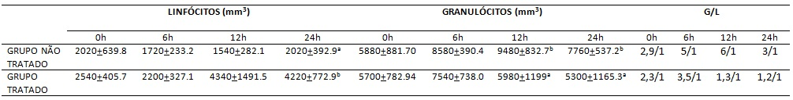
G/L: Relação granulócito/linfócito
^{a,b}. Letras diferentes na coluna representam diferença entre os grupos (p<0,05).

No presente estudo a avaliação do diferencial de leucócitos foi realizada por um analisador automático que não especifica entre os leucócitos granulócitos. Considerando que eosinófilos e basófilos são geralmente ausentes no feto e potro ao nascimento (AXON & PALMER, 2008), os valores de granulócitos descritos são correlatos aos neutrófilos.
Foi observada menor relação granulócito/linfócito a partir das 6h de vida em potros do grupo tratado (Tabela 4). Em potros saudáveis, a relação neutrófilos/linfócitos (N/T) é de 2,5:1 no momento do nascimento e após 3 horas de vida aumenta para 3,5-4:1, em resposta ao pico de cortisol na circulação fetal que ocorre nessa fase (CURCIO; NOGUEIRA, 2012). O risco de supressão da medula óssea é maior em pacientes tratados com Alopurinol (GROSSER et. al., 2012), o que poderia explicar a baixa relação granulócito/linfócito nos potros submetidos ao tratamento com Alopurinol. Porém, mais estudos são necessários para o entendimento deste fato.

4. CONCLUSÕES

Potros neonatos saudáveis submetidos a unidose de Alopurinol apresentaram aumento na contagem de linfócitos e redução na contagem de granulócitos entre 12 e 24h de vida, os valores de eritrograma e contagem de plaquetas permaneceram estáveis.

5. REFERÊNCIAS BIBLIOGRÁFICAS

AXON, J. E.; PALMER, J. E. Clinical pathology of the foal. Veterinary Clinics of North America: Equine Practice, v. 24, p. 357-385, 2008.

BENDERS, M. J., BOS, A. F.; RADEMAKER, C. M; RIJKEN, M.; TORRANCE, H.; GROENENDAAL, F.; VAN BEL, F. al. Early postnatal allopurinol does not improve short term outcome after severe birth asphyxia. Archives of Disease in Childhood Fetal and Neonatal. v. 91, n.163, p. 3-5, 2006.

BUCCA, S. Diagnosis of the compromized equine pregnancy. Veterinary Clinics of North America: Equine Practice, Philadelphia, v.22, p. 749 -761, 2006.

CALVERT, J. W.; ZHANG, J. H. Pathophysiology of a hypoxic-ischemic insult during the perinatal period. Neurologic Research. v. 27, n. 3, p. 246-260, 2005.

CURCIO, B. R.; NOGUEIRA, C.E.W. Newborn adaptations and healthcare throughout the first age of the foal. Animal Reproduction. Philadelphia v.9, n. 3, p.182-187, 2012

INDER, T. E.; VOLPE, J.J. Mechanism of perinatal braim injury. Seminars in Neonatology, Philadelphia, v. 5, n. 1, p. 3-16, 2000.

HARVEY, J.W. 1990. Normal hematologic values: In: KOTERBA, A. M. DRUMMOND W. H.; KOSCH, P.C. (Ed.). Equine Clinical Neonatology. Philadelphia, USA: Lea & Febiger. 1990. 24, p. 561-570.

GROSSER, T.; SMYTH, E.; FITZGERALD, G. A. Agentes anti-inflamatórios, antipiréticos e analgésicos; farmacoterapia da gota. IN: BRUNTON, L. L.; CHABNER, B. A.; KNOLLMANN, B. C. (org.) As bases farmacológicas da terapêutica de Goodman & Gilman. Porto Alegre, AMGH, 2012. c. 34, p. 959-1003.

MARI, E.; RICCI, F.; IMBERTI, D.; GALLERANI, M. Agranulocytosis: an adverse effect of allopurinol treatment. Italian Journal of Medicine. Ferrara, v. 5, n. 2, p. 120-123, 2011.

MARRO, J.; et. al. Effect of allopurinol on brain adenosine levels during hypoxia in newborn piglets. Brain Research, Philadelphia, v 1073-1074, p. 444-450, 2006.

McAULIFFE, S. B. Neonatal examination, clinical procedures and nursing care. In: McAULIFFE, S.B.; SLOVIS, N.M. Color Atlas of Deseases and Disorders of the Foal. Philadelphia: Saunders Elsevier, 2008, p. 132-165.

VAN BEL, F.; et. al. Effect of Allopurinol on Postasphyxial Free Radical Formation, Cerebral Hemodynamics, and Electrical Brain Activit. Pediatrics, Washington,v. 101, n. 2, p. 185 -193, 1998.

